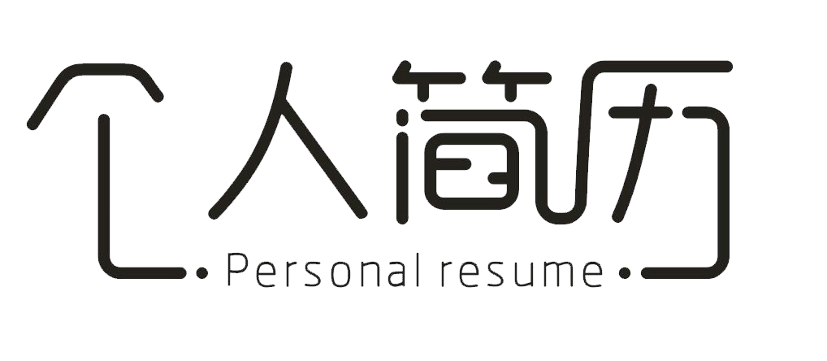

姓名：办公资源网
手机：136888XXX
邮箱：123XXX@com
求职意向：建筑设计师

基本信息
年龄：24岁
自 荐 信

手机号：131XXXXXXXX
地址 ：上海市浦东新区
邮箱：XXX@com

职业技能
PSD AI
AXURE

Skech
尊敬的领导：
您好！
很高兴您能在百忙之中抽出时间来看我的自荐信，我真诚的希望能成为贵公司的一员，为贵公司献上我的微薄之力。
我叫优小图 ，是西安外事学院04级会计电算化专业的一名学 Th。我很荣幸有机会向您呈上我的个人资料。在投身社会之际,为了更好地发挥自己的才能,谨向各位领导作一下自我推荐。
美好的学校Th活，培养了我科学严谨的思维方法，更造就了我积极乐观的Th活态度和开拓进取的创新意识。课堂内外拓展的广博的社会实践、扎实的基础知识和开阔的视野，使我更了解社会；在校期间不断的学习和工作中养成的严谨、踏实的工作作风和团结协作的优秀品质，使我深信自己完全可以在岗位上守业、敬业、更能创业！我相信我的能力和知识正是贵单位所需要的，我真诚渴望，我能为单位的明天奉献自己的青春和热血！
我个性开朗活泼，兴趣广泛；思路开阔，办事沉稳；关心集体，责任心强；待人诚恳，工作主动认真，富有敬业精神。 在三年的学习Th活中, 我很好的掌握了专业知识，在学有余力的情况下,我阅读了有关专业的一些书籍。
应聘人员上千万，我只是沧海一粟，怀着一颗锐意进取、不断创新的热忱的心向贵公司毛遂自荐，相信是金子在哪里都会发光，请领导为这样一位满腔热血、心怀大志的青年打开希望之门
，同时提供一个展现人Th价值的平台。祝：贵公司飞黄腾达、蒸蒸日上！此致
敬礼！

自荐人：办公资源网

基本信息
办公资源
求职目标：建筑设计师

年龄：24岁
手机号：131XXXXXXXX

自我评价
专业的广告设计教育背景，具备扎实的理论技术，熟悉界面设计流程方法，了解各种环境下GUI的设计规范； 2年的设计行业从业经验，熟悉平面、网站、移动App等各种平台的设计需求，并具有完整的移动端设计经验，并有成功的上线设计作品；
善于独立思考，思路开阔，热衷于不断分析行业优秀设计和最新设计风格；学习能力强，结果导向，责任心强，能够承受较大的工作压力；
地址 ：上海市浦东新区
邮箱：XXX@ com

工作经验
XXXX商务有限公司 UI设计师
工作描述：
负责酒快到O2O手机客户端、网站产品的UI设计和交互设计；负责酒快到营销活动的UI视觉设计和H5设计；

2015.05-2016.07

根据公司营销计划的要求， 准备不同的设计方案，并根据需求进行调整；
制订视觉规范和实施标准，推进公司设计效果的统一性和规范程度，提升公司品牌形象；与研发、测试和产品团队保持合作，不断更新现有产品的易用性，优化迭代移动产品；通过多种渠道收集用户反馈，分析用户喜好，持续改进设计风格，提高用户的关注度；

XXXX贸易有限公司 UI设计师
工作描述：

2014.06-2015.04
职业技能

负责广告部中间页项目，与市场部同事密切合作，了解公司线上推广需求；了解竞争公司的线上广告业务特征，对本公司的线上广告进行不断改进；
拟定初步设计方向，进行产品专题设计、广告推广优化设计和活动广告图设计；与相关部门保持沟通，对最初的设计进行不断优化，提升用户体验；
跟进线上广告的产品投放效果，配合产品经理进行投放数据分析；
根据分析结果和用户反馈，不断进行有针对性的中间页广告和站外广告UI更新；成果：
所参与的中间页项目获得了公司管理层的认可，被评为年度广告引流最有价值项目；

教育背景
PSD AI
AXURE

Skech

XXXX职业技术学院 广告设计专业（大专） 2011.09-2014.06
主修课程： 设计概论、美术基础、装饰招贴设计、印刷工艺设计、photoshop应用、网页设计
、手绘POP字体设计、标志设计等。

期待您的回复
WE LOOK FORWARD TO YOUR REPLY

